**SEMANA 3 DE RASIONAMIENTO ABSTRAPTO**

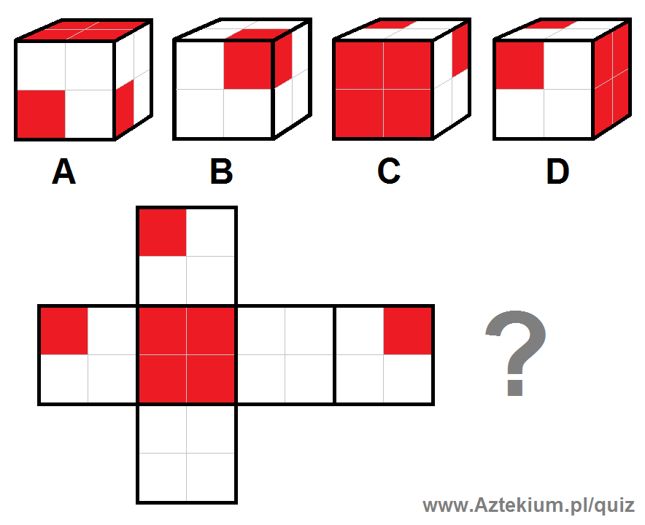

**la respuesta es la c**

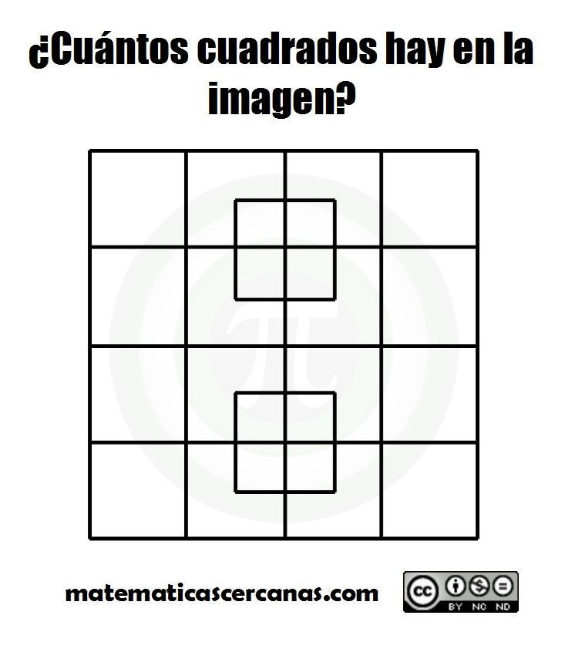

**Son 36**

**El tren tiene 2 cuadrados 3 rectangulos 9 circulos y 9 triangulos**

**La casa tiene 2 cuadrados 6 rectangulos 10 circulos 4 triangulos**

**El payaso tiene 5 cuadrados 2 rectangulos 7 y 10 sirculos**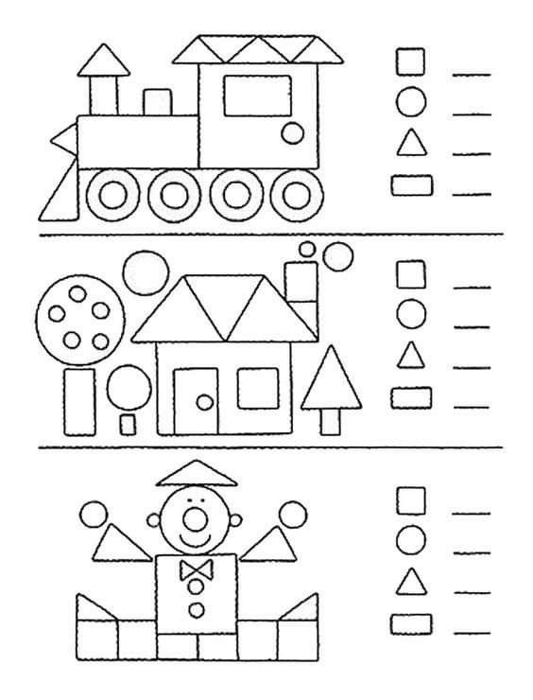

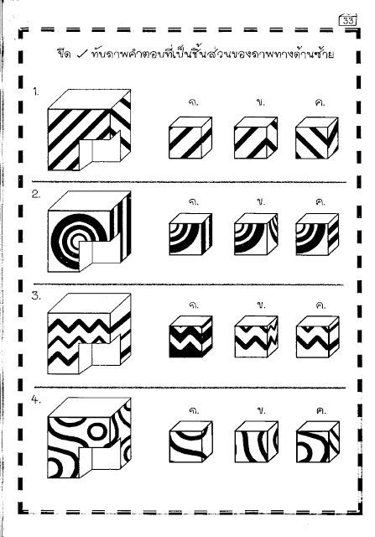

**Del 1 es el 2 Del 4 es el 2**

**Del 2 es el 1**

**Del 3 es el 3**

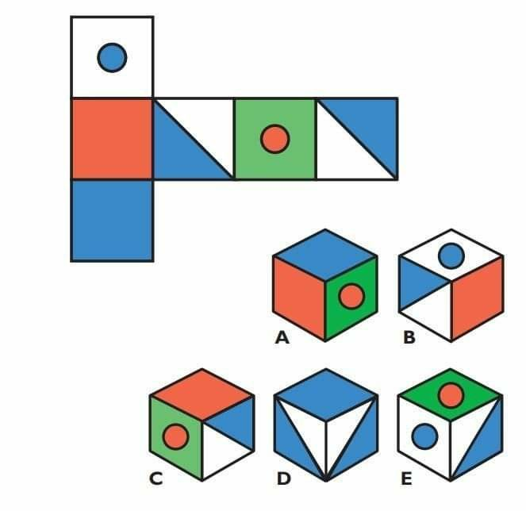

**La respuesta es le D**

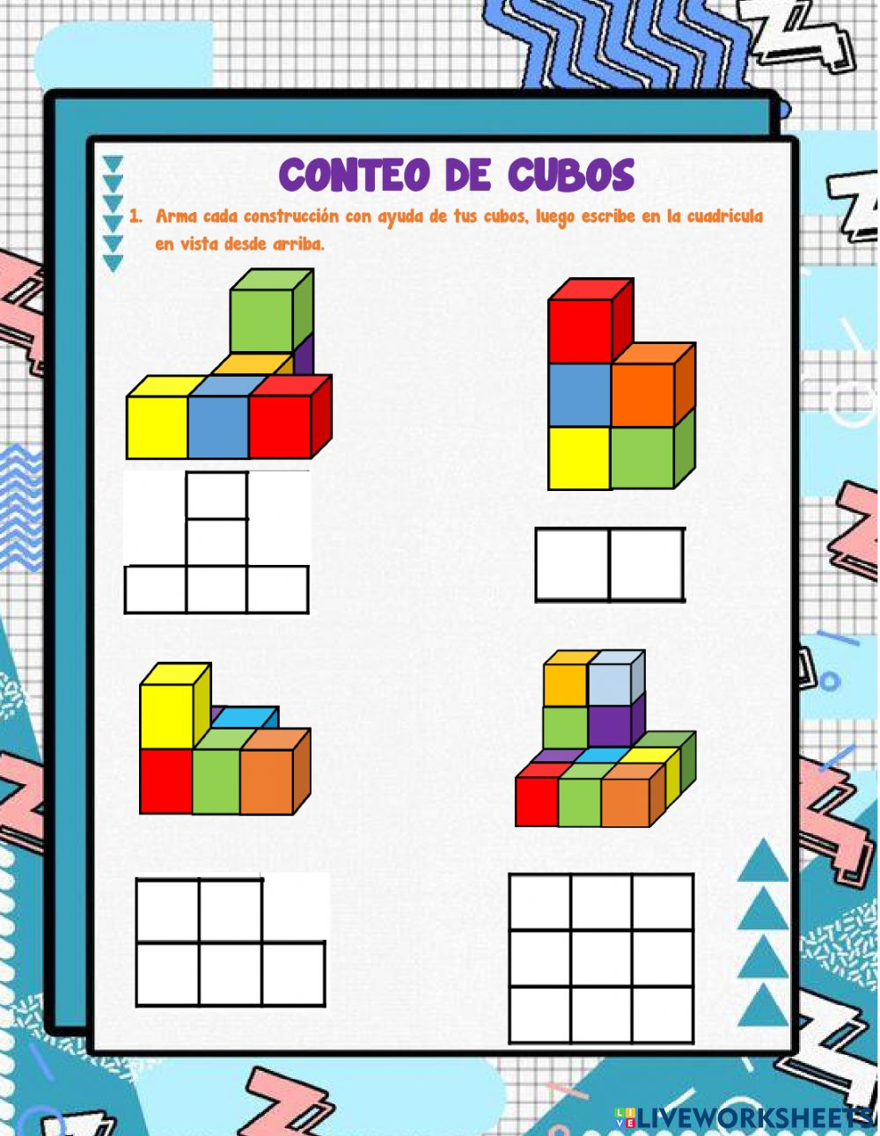

**La 1 tiene 6 la 2 tiene 5**

**La 3 tiene 6 la 4 tiene 13**

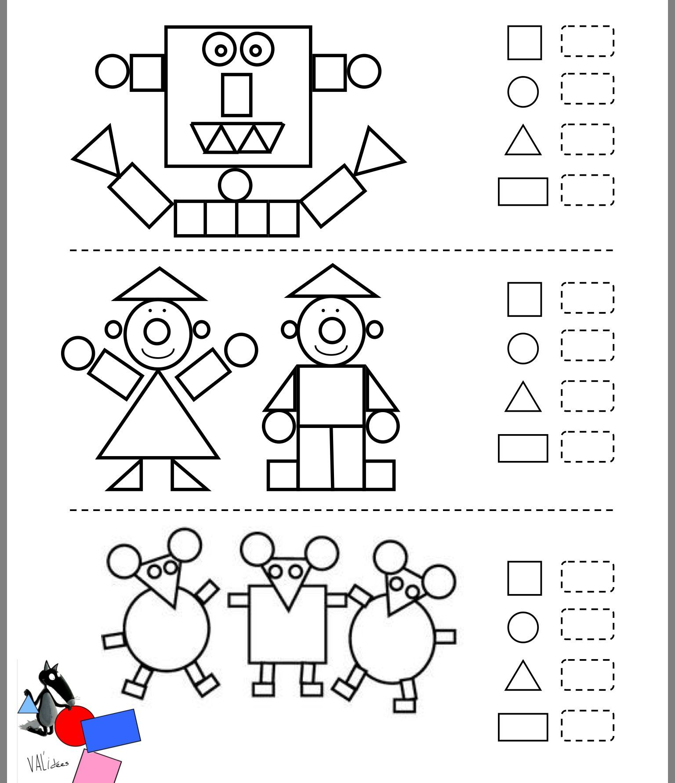

**El robot tiene las personas tienen**

**C 7 T 7 C 3 T 7**

**Cir. 7 R 3 Cir. 15 R 4**

**Los ratones tienen**

**C 1 T 3**

**Cir. 14 R 19**

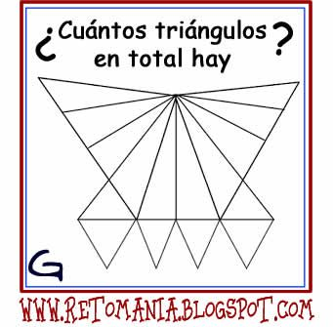

**Ay 16 triangulos**

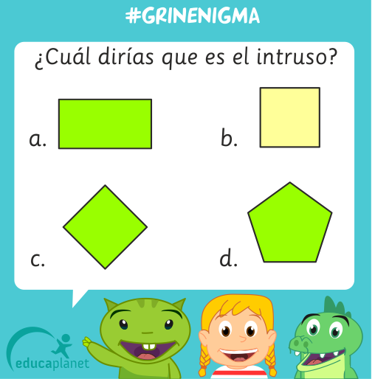

**Es el d porque todos forman un cuadrado menos la opciòn d**

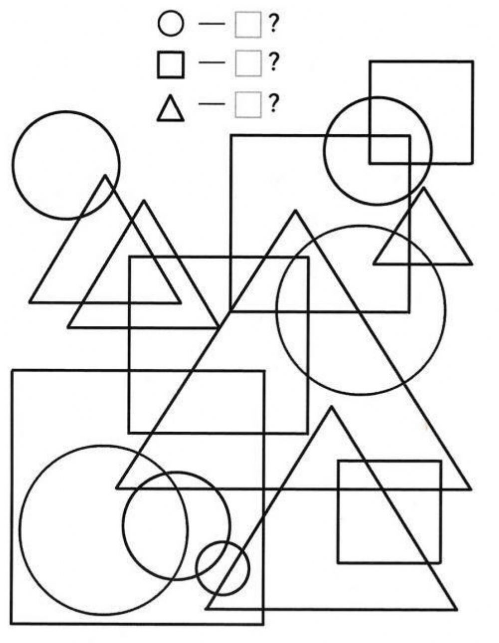

**Tiene 6 circulos 5 cuadrados y 5 triangulos**

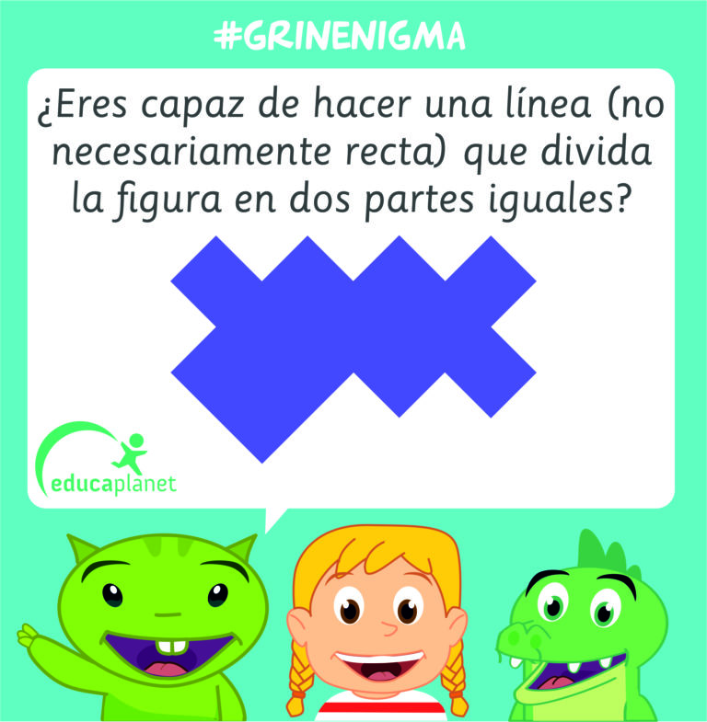

**Seria un corte de arriba para abajo por la mitad**